Como era a Festa Junina antigamente ?
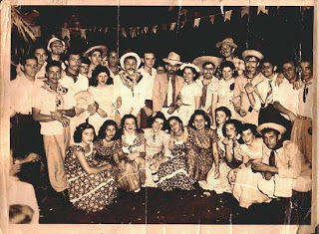
Festa junina do passado eram momentos ternos de união entre os vizinhos, ruas e até bairros, enquanto que atualmente é uma congregação de interesses comerciais a até beneficentes.
Nos anos 40, as festas eram programadas.
Vizinhos se reuniam, dividindo as tarefas. Cada família participava com aquilo que podia. Escolhíamos o vizinho que tivesse o quintal maior para ser montado o arraial. Começava então a preparação da festa. Balões, bandeirinhas, lanternas eram confeccionadas em diversas noites de reuniões. Decidíamos então quem seria o noivo, a noiva, padrinhos, padre etc.
As guloseimas ficavam por conta das mães e moças casadoiras. O mastro de São João era feito pelos pais e jovens. Montavam também a fogueira com os galhos de árvores que recolhiam das matas. Na feira, comprava-se a batata-doce e os pinhões que iam ser assados na fogueira.
Quem tocasse violão, cavaquinho e sanfona participava do espetáculo, e as melhores vozes eram escolhidas para cantar: São João, Lua do Sertão, Cai cai balão, No meu pé de Serra. Era ensaiada a quadrilha, cada um escolhia a sua dama, até os pais participavam da dança.
Hoje,é como conhecemos,já vem com tudo pronto.Produtos embalados Tudo empacotado e pronC
jkto p
participantes da festa junina,vestidos a carácters,na década de40
Como é a Festa Junina hoje?
Vizinho não conhece vizinho. Nas ruas não se pode mais fazer fogueira. Balões são proibidos de soltar. As festas são organizadas por clubes, escolas e entidades assistenciais. Faz-se shows de pagode, convidam-se grandes astros para incrementarem as festas e assim ganharem mais dinhheiro. São festas comerciais. Não há mais inocência, romantismo, cooperação e fraternidade.

